Guide Annotation des données bruitées
création : 20/06/2023 maj:25/05/2024

Annotateur,ices : Annaëlle Baledent, Johanna Cordova, Ada Desideri, Caroline Dorléans, Caroline Koudoro-Parfait, Ljudmila Petkovic, Angélique Allaire, Marguerite Bordy, Camille Fief, Luis Moreno, Dario Nicolosi

Ouverture des fichiers :

Veuillez ouvrir les fichiers avec Libre office. Ne pas utiliser Excel.
Les fichiers sont enregistrés au format csv avec un « ; » comme séparateur et ‘ »’ comme séparateur de chaîne de caractère.
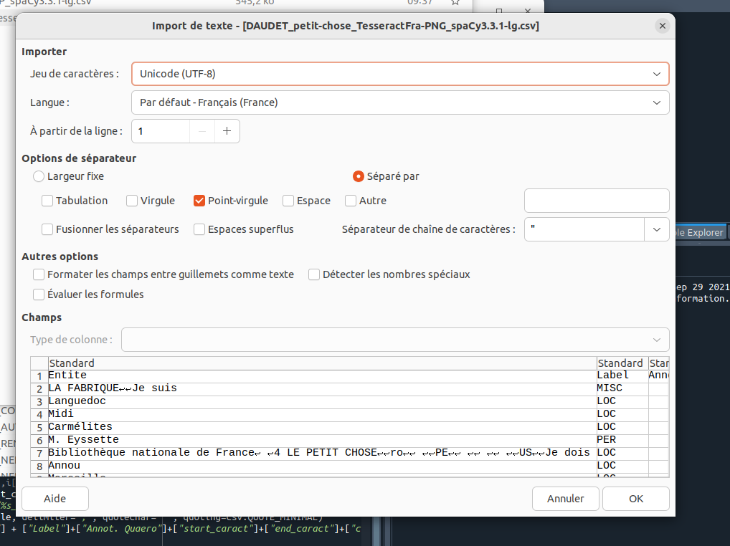

Enregistrer les fichiers sous en conservant le nom du fichier et en ajoutant vos initiales en tête du nom du fichier suivi d’un « _ » comme suit :

CKP_CARRAUD_petite-Jeanne_Kraken-base_spaCy3.3.1-lg.csv
dans la fenêtre de dialogue en bas à gauche cliquer sur : ÉDITER LES PARAMÈTRES DU FILTRE

puis procéder à l’enregistrement comme sur l’image suivante.

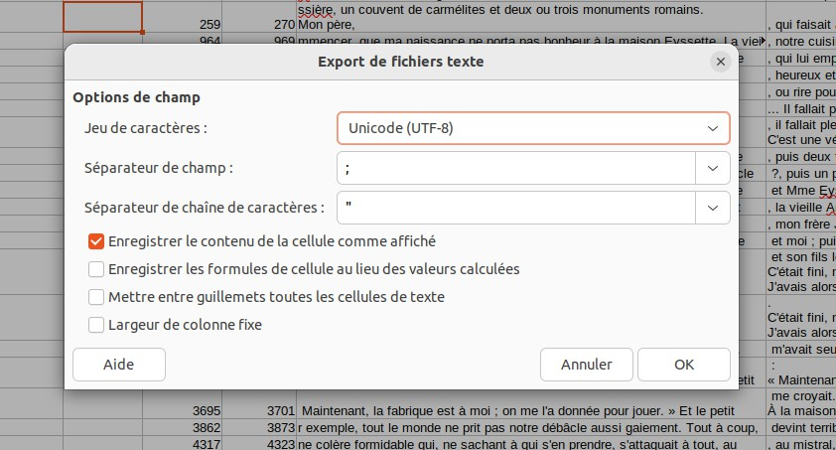

Indications sur les fichiers :
Les fichiers ont été pré-annotés avec le modèle spaCy lg pour le français : fr_core_news_lg.
Dans les fichiers vous avez tous les tokens du texte. La pré-annotation par spaCy apparaît dans la colonne Label.
Description des colonnes :
- Token: comprend le texte du token
- Label : comprend le label proposé par spaCy
- Quaero : attend l’annotation selon le guide Quaero
- Correction : Attend la correction selon le schéma de spaCy (PER =personne, LOC=lieu, MISC=divers, ORG=organisation)

L’annotateur.ice annote les 6000 premiers tokens.
- Le token n’est pas une entité nommée + n’est pas annoté par spaCy : on passe au suivant
- Le token n’est pas une entité nommée + label spaCy = rien dans « Quaero » + mention NA dans « correction »
- Le Token est une Entité nommée :
  - Entité est un lieu + Pas de label spaCy LOC : Label Quaero + Ajout du label spaCy LOC dans « Correction »
  - Entité est un lieu + le label spaCy LOC est bon : Label Quaero
  - Entité est un lieu + Mauvais label spaCy : Label Quaero + Correction du label spaCy dans « Correction »
  - Entité n’est pas un lieu + Le label spaCy est le bon = l’annotateur passe à l’EN suivante.
  - Entité n’est pas un lieu + Mauvais label spaCy = Correction du label spaCy dans
« Correction »

Indications pour l’annotation

Schéma d’annotation spaCy :
- PER =personne,
- LOC=lieu,
- MISC=divers,
- ORG=organisation

Schéma d’annotation Quaero (il s’agit des labels loc disponibles dans le guide d’annotation Quaero) :
- loc
  - loc.adm : Ce sous-type se décompose en quatre sous sous-types.
  - loc.adm.town : Quartier, arrondissement, lieu-dit, hameau, village, ville, etc. (Paris, le Val de Crüye).
  - loc.adm.reg : Cantons, communautés de communes, départements, régions, Länder, etc. (les Bouches du Rhône, le Pays-Basque espagnol).
  - loc.adm.nat Pays (France).
  - loc.adm.sup Régions du monde, continent (Pays-Basque, Maghreb).
- loc.phys : Ce sous-type se décompose en trois sous sous-types.
  - loc.phys.geo : Montagnes, plaines, plateaux, grottes, volcans, canyons (gouffre de Padirac, le mont Ventoux).
  - loc.phys.hydro : Océans, mers, rivières, fleuves, étangs, marais (la Seine, le lac Paladru).
  - loc.phys.astro : Planètes, étoiles, galaxies et leurs parties (la Lune, la mer de la Tranquillité).
- loc.oro : Désigne les route, autoroute, rue, avenue, place, etc. (l’ autoroute A6).
- loc.fac : Désigne les bâtiments (le Palais de l’Élysée).
- loc.add : Ce sous-type se décompose en deux sous sous-types.
  - loc.add.phys : Désigne les adresses physiques (LIMSI-CNRS, Bâtiment 508, BP133, 91403 Orsay Cedex).
  - loc.add.elec : Désigne les coordonnées électroniques (numéros de téléphone, de télécopie, URL, adresse de messagerie électronique, identifiants de réseaux sociaux ou d’outil de communication par Internet, etc., http ://www.limsi.fr/, 01-69-85-80-00).

A propos des articles :
✔ Les articles définit sont annotés par ex. « Le Languedoc ».
✗ Les prépositions « de », « du » et « des » ne sont pas annotées : pour le cas « du Languedoc » on annote uniquement « Langedoc ».

On peut annoter les surnoms de personnes

« La mère Nanette » SpaCy annote :

Token | Label | Quaero | Correction
La
mère
Nanette | PER

Vous pouvez annoter comme suit
Token | Label | Quaero | Correction
La |  |  | PER
mère |  |  | PER
Nanette | PER |  | PER

Annoter en cas de césure :
Dans les cas de césure, même si spaCy a annoté uniquement la première partie du token vous pouvez annoter les deux parties.

SpaCy annote :

Token | Label | Quaero | Correction
La | LOC
baie | LOC
de | LOC
Cali- | LOC
fornie

Vous pouvez annoter comme suit :

Token | Label | Quaero | Correction
La | LOC | loc.phys.geo | LOC
baie | LOC | loc.phys.geo | LOC
de | LOC | loc.phys.geo | LOC
Cali- | LOC | loc.phys.geo | LOC
fornie |  | loc.phys.geo | LOC

Le périmètre d’annotation :

On annote la plus petite unité lexicale hormis s’il s’agit du nom complet usuel du lieu :

Token | Label | Quaero | Correction
La
Mairie
de
Paris | LOC | loc.adm.town | LOC

Token | Label | Quaero | Correction
Notre |  | loc.fac | LOC
Dame |  | loc.fac | LOC
de |  | loc.fac | LOC
Paris |  | loc.fac | LOC

